Colegio República Argentina
O’Carrol # 850- Fono 72- 2230332
Rancagua
ASIGNATURA: EDUCACION FISICA Y SALUD.
CORREO .jovankamatas@colegio-republicaargentina.cl. CURSOS: 7 BASICOS.
Nombre:
Cursos: 7 básicos. Fecha: 1 al 5 de junio.
OA: 03: Desarrollar la resistencia cardiovascular, la fuerza, la velocidad y la flexibilidad para alcanzar una condición física saludable considerando frecuencia, intensidad y tiempo de duración del ejercicio.

SEMANA 10: 1 al 5 de junio.
GUIA DE ACTIVIDADES LEE EL SIGUIENTE TEXTO:
¿QUE ES LA FRECUENCIA CARDIACA?

La frecuencia cardiaca (Fc) se define como las veces que late corazón por unidad de tiempo.
Normalmente se expresa en pulsaciones por minuto. Es un valor muy importante en el deporte ya que nos dice numérica, objetiva y rápidamente cómo está actuando nuestro cuerpo ante un esfuerzo. También nos permite conocer el grado de la frecuencia, intensidad del ejercicio y el tiempo de duración que estamos realizando el ejercicio.. La frecuencia cardiaca en reposo depende de la genética, del sexo, de la edad, del estado físico.
¿COMO SE TOMA? : UBICA LOS DEDOS INDICE Y MEDIO Y MANTEN POR 15 seg y el resultado X 4.
Frecuencia Cardiaca en Reposo: Debes de tener entre 60 y 80 latidos por minuto según tu edad varía con los años.
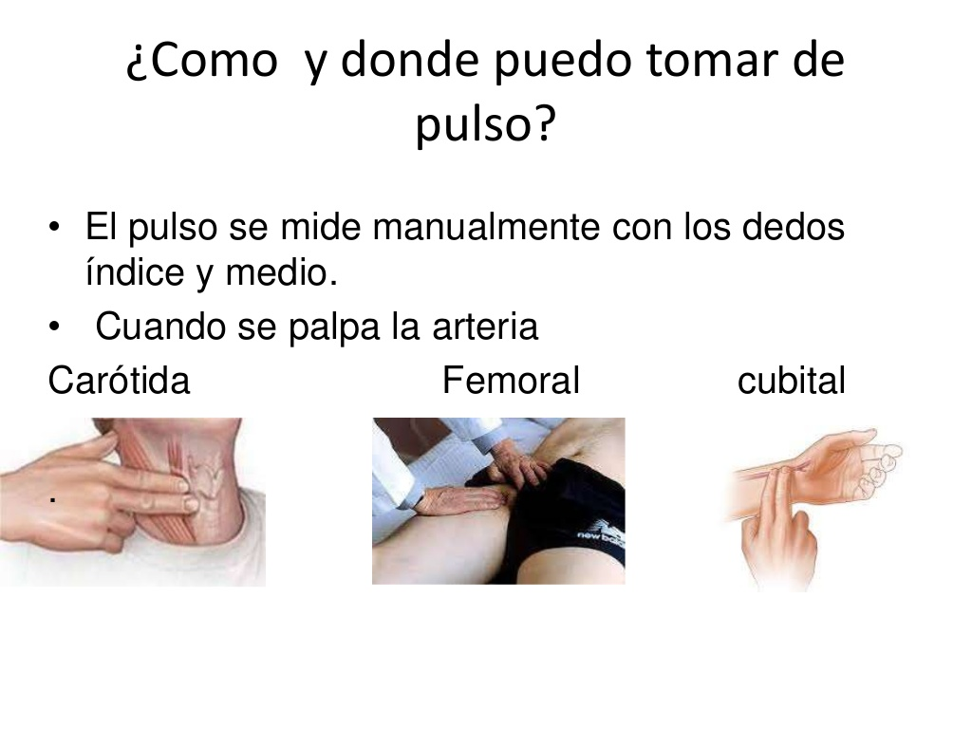
Frecuencia Cardiaca en Actividad física: Debes de tener 100 y 150 latidos pominuto.

CONCEPTOS A TENER ENCUENTA AL REALIZAR EJERCICIOS:
FRECUENCIA: Cantidad de veces que realizas un ejercicio en el tiempo.(1 2 3 veces por semana .etc.)
INTENSIDAD: Es el esfuerzo requerido para realizar el ejercicio
Entre un 50 % y 80 %.de tu capacidad.

TIEMPO DE DURACION: Es el tiempo de realización del ejercicio. Ejemplo 1 minuto.
Al observar los siguientes ejercicios según las imágenes anota tu frecuencia cardiaca antes de realizar el ejercicio y después de realizar el ejercicio ¿Cuál debería ser la frecuencia, intensidad y tiempo de duración de cada ejercicio?
Ejemplo: Los abdominales 3 series (frecuencia) de 25 abdominales en 30 seg (tiempo de duración)
1.-Frecuencia.
2.-Intensidad.(50%)
3.- Tiempo de duración.
